Отчёт по лабораторной работе №1
Тема процесса: аренда автомобиля (каршеринг)
Краткое описание процесса:
В работе смоделирован процесс аренды автомобиля через приложение каршеринга, начиная от авторизации клиента и выбора машины на карте до завершения поездки и списания средств. Процесс включает несколько участников, три точки ветвления и параллельную работу телеметрии и приложения во время поездки.
Диаграммы BPMN и UML
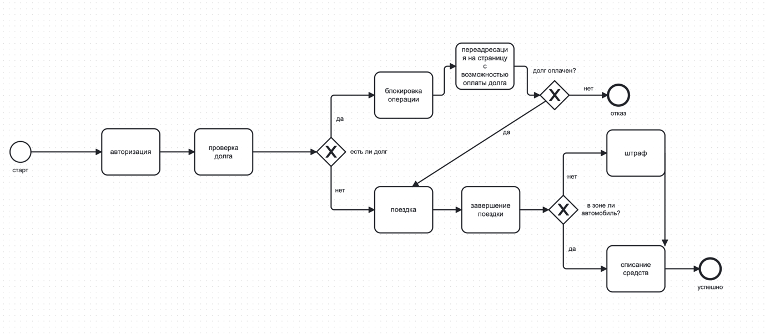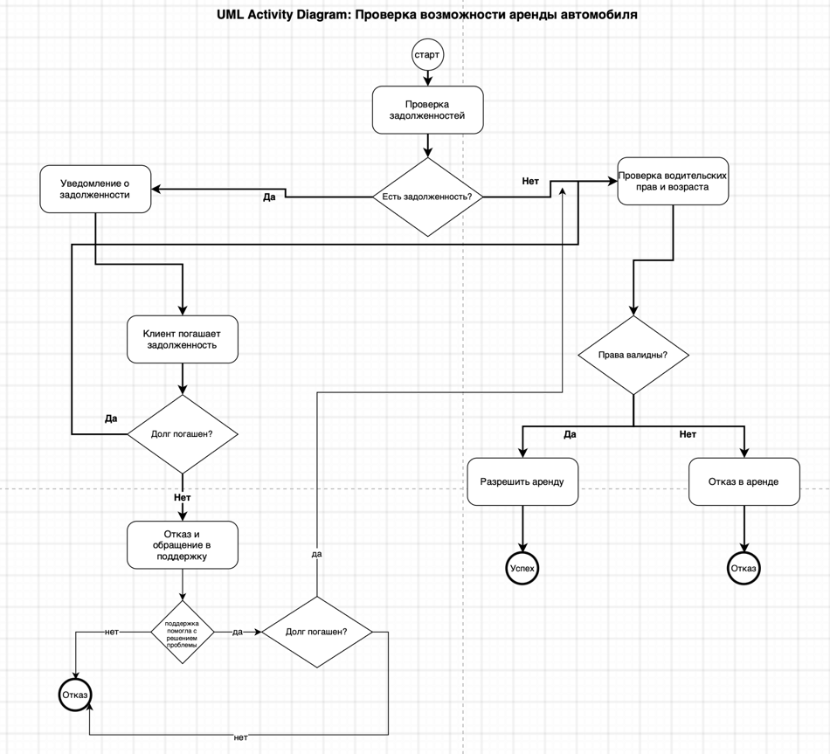
Диаграмма Sequence
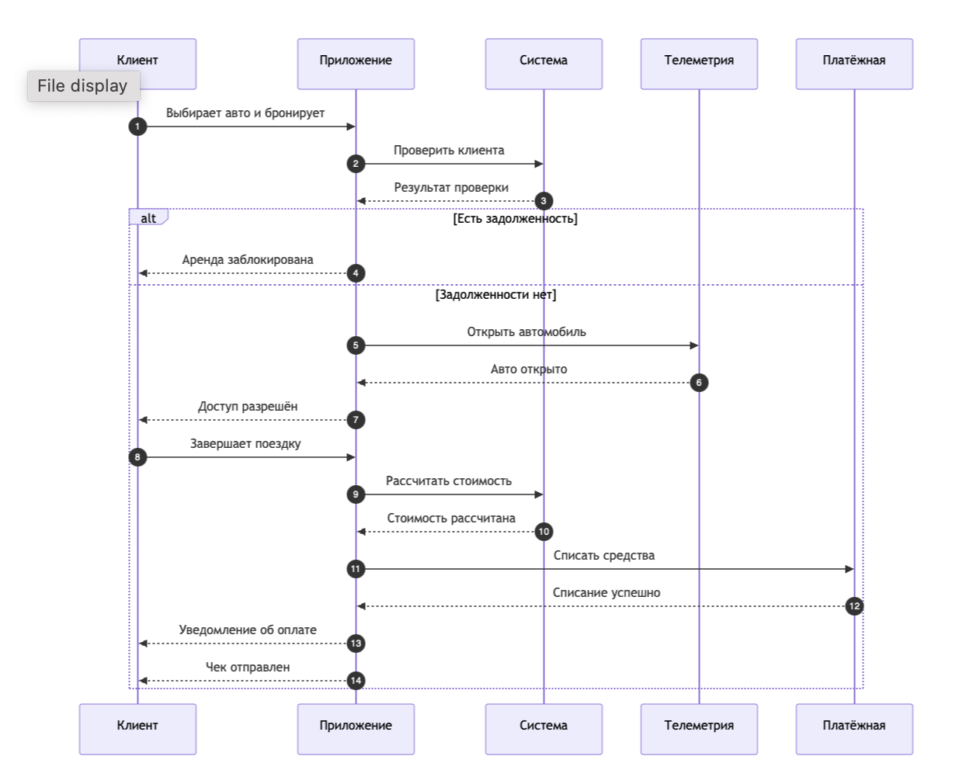

Диаграмма Flowchart
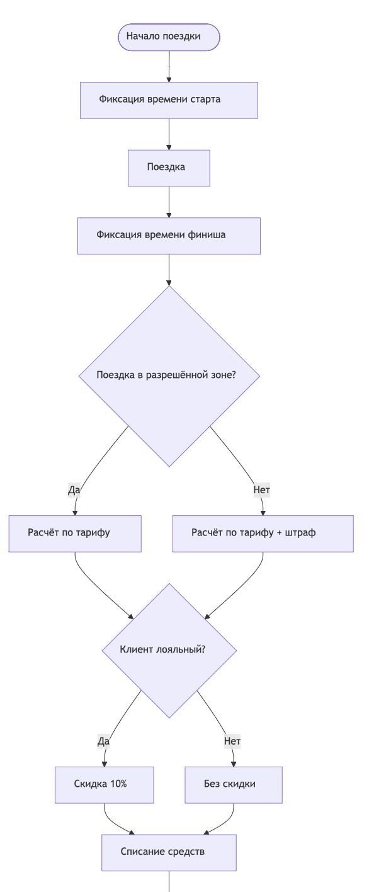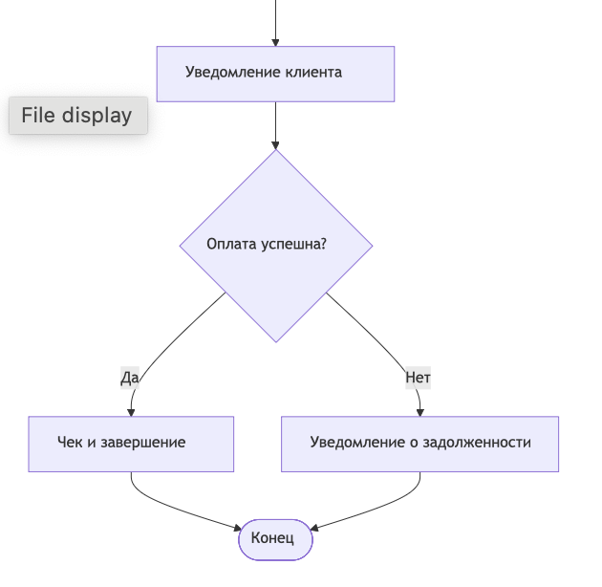

РАЗЛИЧИЯ МЕЖДУ ДИАГРАММАМИ:
BPMN
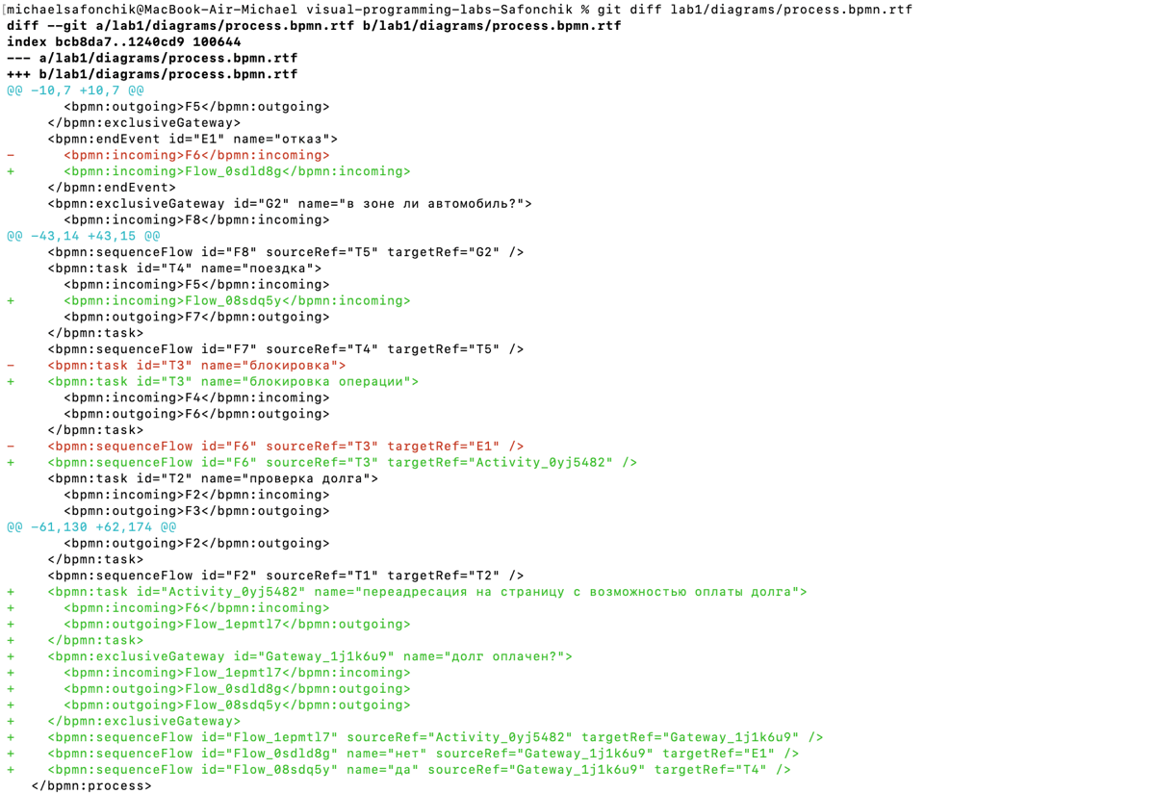

UML
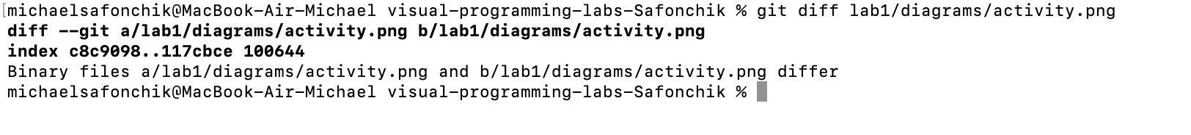
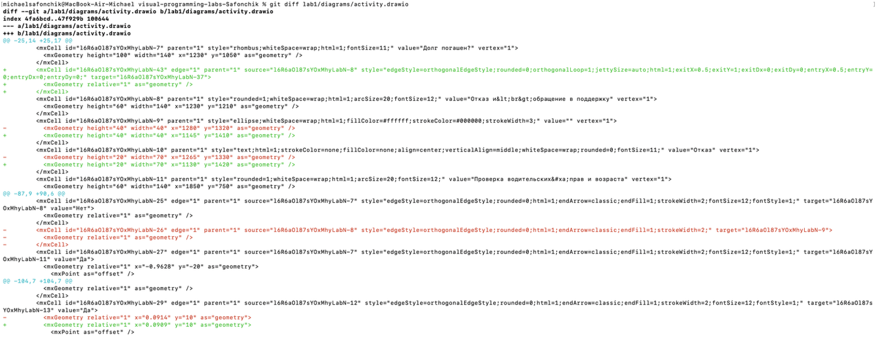

SEQUENCE
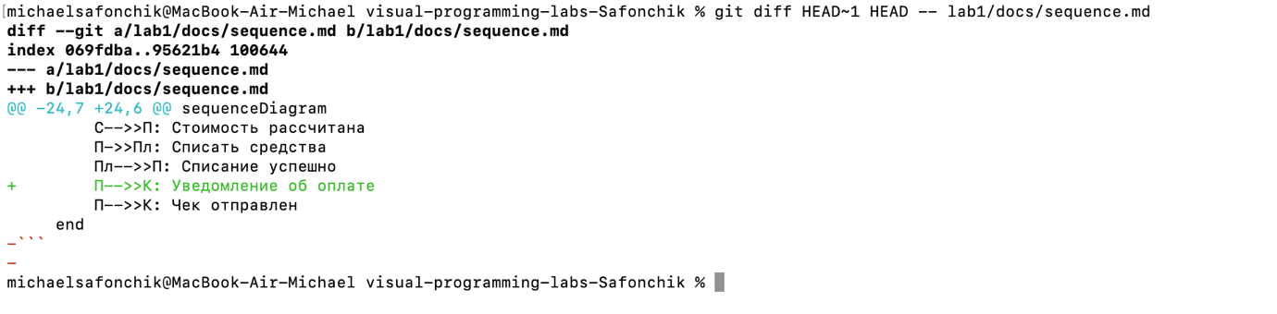
FLOWCHART
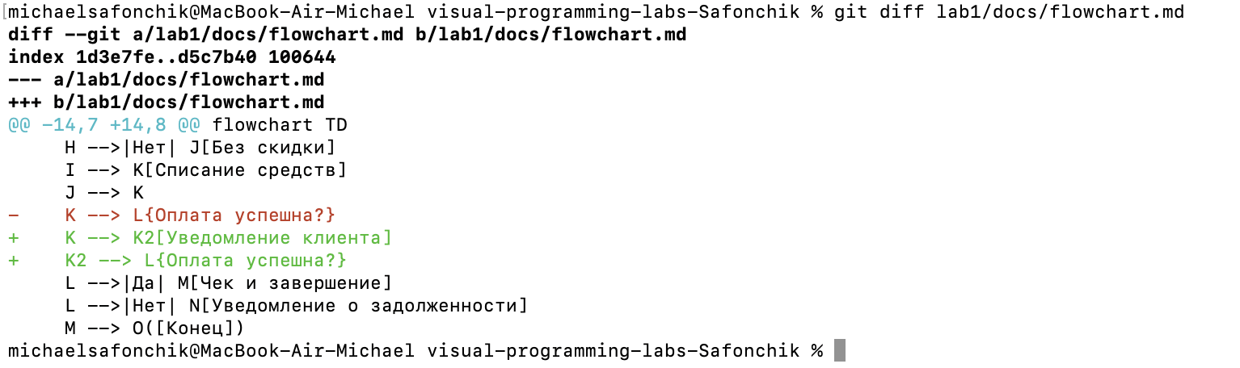

Выводы
В ходе работы я освоил базовые команды Git. Настроил SSH-ключ для безопасной работы с GitHub и создал токен. Создал репозиторий и оформил структуру проекта. Постарался разобраться с созданием диаграмм в трёх редакторах. Вроде как понял отличие текстовых форматов от бинарных - текстовые файлы позволяют отслеживать изменения построчно, а бинарные нет. Это стало понятно на примере diff для .bpmn и .png.

